PRESSEINFORMATION
Münster, 26. September 2011

IT entscheidet den Kampf um den Kunden
CRM-Template von cronos professionalisiert den Vertrieb von Entsorgern

Mit dem neuen Template crm[GO]waste&recycling bietet die crm consulting AG Entsorgungsunternehmen ab sofort ein Werkzeug, um mit den erhöhten, marktrelevanten Wettbewerbsanforderungen im Kampf um den Kunden Schritt halten zu können: Die maßgeschneiderte CRM-Lösung auf Basis von SAP CRM 7.0 ist in der Lage, die Geschäftsstrategie bei minimalem Aufwand nachhaltig abzusichern. Mit crm[GO]waste&recycling stellen kommunale und private Entsorgungsunternehmen ihre Prozesse rund um Vertrieb, Service und Marketing auf ein solides Fundament. Um ein reibungsloses Vorgehen zu garantieren, lag der Fokus der CRM-Experten der cronos Unternehmensgruppe daher in den letzten Monaten auf den spezifischen Anforderungen der Marktteilnehmer. Der direkte Vergleich mit anderen Industriezweigen hat dabei gezeigt, dass bei weitem noch nicht alle Branchenakteure das Potenzial, das in einem konsequenten, IT-gestützten Kundenbeziehungsmanagement steckt, erkannt haben.

„Es steht außer Frage, dass wir eine technikaffine Zielgruppe adressieren. Viele Unternehmen investieren beispielsweise ohne Zögern in modernst ausgestattete Entsorgungsfahrzeuge oder Recycling-Verfahren“, so Peter Kerpal, der bei der crm consulting AG für den Bereich Entsorgung verantwortlich zeichnet. „Unsere Erfahrungen belegen jedoch, dass es bei den IT-Prozessen, die dem vertrieblichen Tagesgeschäft zugrunde liegen, noch klare Optimierungsmöglichkeiten gibt. Dass die informationstechnische Unterstützung der Arbeitsabläufe einen entscheidenden Einfluss auf die Positionierung nimmt, wurde von anderen Branchen wie der Versorgungswirtschaft deutlich früher erkannt und in entsprechenden Projekten umgesetzt.“ Auch bei der Entsorgung zählen im Vertrieb umfassende Kontrolle und höchste Effizienz, um sich als Unternehmen, unabhängig von der Größe, kundenorientiert und damit zukunftssicher aufstellen zu können. Daher nutzten die CRM-Profis von cronos – auf deren Konto aktuell die meisten SAP CRM 7.0 Installationen in der Energiewirtschaft gehen – die gesamte Prozessexpertise und verknüpften sie mit dem konkreten Fach-Know-how für Umweltdienstleistungen.

Mit dem Template können die Marktteilnehmer von Anfang an aufwands- und kostenminimiert vorgehen: crm[GO]waste&recycling deckt die Standardprozesse der Entsorgungswirtschaft im Vertrieb bereits umfassend ab, zusätzliche Funktionalitäten lassen sich individuell ergänzen. Der klare Vorteil besteht in der optimalen Bedienbarkeit der Software. Im Handumdrehen hat der zuständige Mitarbeiter der Fachabteilung die vollständige Übersicht über den jeweiligen Kunden. Eine langwierige Suche in verschiedenen Systemen oder Ordnern entfällt, da das System auf einer durchgängigen Datengrundlage aufbaut. Alle Informationen stehen automatisch und einheitlich in Echtzeit zur Verfügung – von der ersten Interessentenanfrage über die Kalkulation bis hin zur Angebotserstellung und Auftragsabwicklung.

Vertriebsarbeit leicht gemacht
Die Fehleranfälligkeit gegenüber manuellen Bearbeitungsstufen sinkt immens. Dies erleichtert nicht zuletzt auch die Vertriebsarbeit beim Kunden vor Ort. Auf Knopfdruck gibt das CRM-System ein Customer Factsheet aus, das alle relevanten Aktivitäten, Kontakte, Angebote oder den Status des Kundenkontos sowie die technische Umgebung übersichtlich darstellt. Geschäftspartnerdaten, Entsorgungsverträge und -objekte sind konsistent verfügbar und sofort griffbereit. Alle Prozesse aus dem Tagesgeschäft des Vertriebs sind integriert, um eine hohe Effizienz zu erreichen. Das Ergebnis ist eine Prozessabwicklung mit minimalem Aufwand und deutlich reduzierten Reaktionszeiten. Um diese weiter auszubauen, lässt sich die CRM-Lösung auch direkt mit der Branchenlösung SAP Waste and Recycling verknüpfen. Die Integrationsmöglichkeiten beinhalten ein aussagekräftiges Reporting ebenso wie die Anbindung externer Anwendungen wie MS Office. Auf diese Weise kann die Vertriebsarbeit umfassend gestützt und vereinfacht werden. Abläufe lassen sich beschleunigen, Kunden gewinnen und binden – gleichzeitig reduzieren sich die variablen Kosten.
 |  | 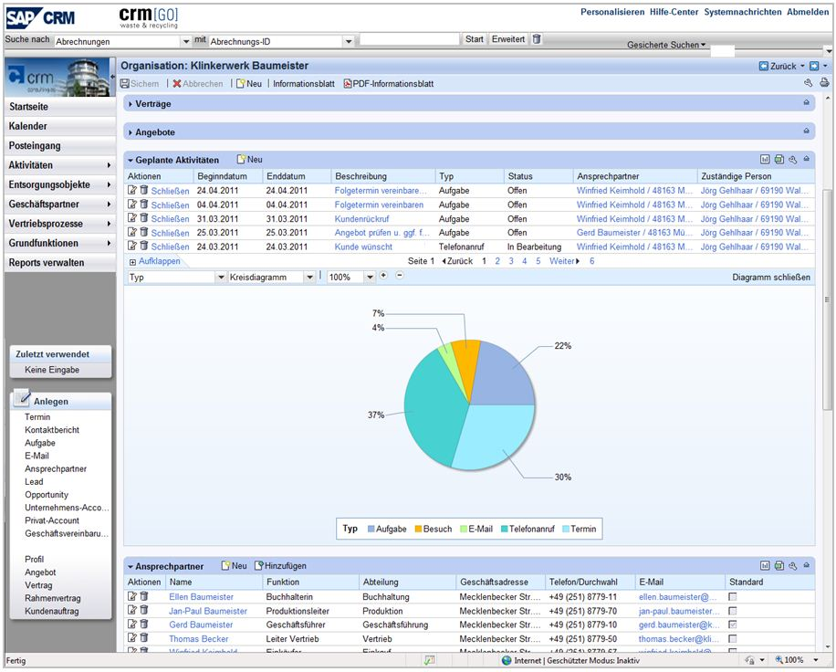
Peter Kerpal, Senior Berater und Themenverantwortlicher für den Bereich crm[GO]waste&recycling | Hinsichtlich der IT-seitigen Unterstützung der Vertriebsprozesse besteht in der Entsorgung noch Aufholbedarf | crm[GO]waste&recycling: Übersicht zum Kunden mit allen relevanten Informationen

Das Bildmaterial in druckfähiger Auflösung steht zum Download bereit unter www.press-n-relations.de (im Anhang zum dort veröffentlichten Text).

Weitere Informationen:  cronos Unternehmensgruppe, Anja Ziegler  Weseler Straße 539 – 48163 Münster  Tel.: +49 251 39966-122  Fax: +49 251 39966-9122  cronos@cronosnet.de  www.cronosnet.de | Presse- und Öffentlichkeitsarbeit:  Press’n’Relations GmbH, Rebecca Hasert  Magirusstraße 33, D-89077 Ulm  Tel.: +49 731 96 287-15  Fax: +49 731 96 287-97  rh@press-n-relations.de  www.press-n-relations.de

Über die crm consulting AG
Die crm consulting AG, eine Tochter der cronos Unternehmensgruppe, gilt seit 2001 als Spezialist für Customer Relationship Management im Bereich Utilities. Schwerpunkte sind die Definition von Kundenbetreuungsstrategien in Marketing, Vertrieb und Service und deren Integration in die bestehende Organisation. Das international agierende Beratungshaus hat dafür das Produkt crm[GO] als vorkonfigurierte Lösung für die Segmente B2B, B2C, VNB und Marketing in Energieversorgungsunternehmen entwickelt.

Über die cronos Unternehmensgruppe
Der Fokus der cronos Unternehmensgruppe liegt seit 1991 auf der Beratung für Unternehmen der Versorgungsbranche. Das Unternehmen mit Sitz in Münster verfügt über Geschäftsstellen in Berlin, Düsseldorf, Hamburg, München, Walldorf sowie Wien und gehört mit 260 Beratern zu den größten konzernunabhängigen Beratungshäusern für die Energiewirtschaft. Die Kompetenzschwerpunkte erstrecken sich über die Themen Strategie- und Managementberatung, Smart Metering, IT-Management, SAP IS-U, Data Warehouse, SAP CRM, Energiehandel, Marktkommunikation und Services.

